Dne 27. října 2019

pořádá

Mykologická organizace Broumov akci s určováním nalezených druhů pro houbaře a mykology

Uzamykání lesa

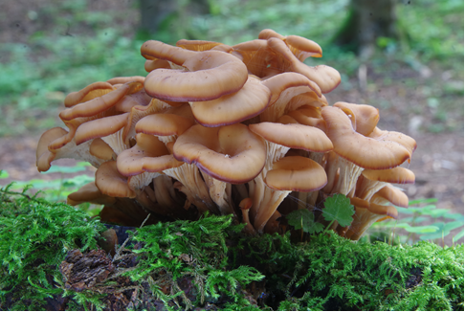

Sraz: v 10:10 na vlakové zastávce Hynčice

Houby „in situ“ aneb s námi se neotrávíte
Poradna po celou dobu akce
Ukázka expozice s určením nalezených druhů

S sebou: jídlo (něco na opečení), pití (i ostřejší), pozitivní přístup k poznávání druhů hub (nejen těch sežratelných).

Na akci zve srdečně
za MO Broumov
RNDr. Jan Wipler

